Федеральное агентство связи

Ордена Трудового Красного Знамени федеральное государственное бюджетное образовательное учреждение высшего образования «Московский технический университет связи и информатики» (МТУСИ)

ООПСЗИ

## Лабораторная работа №7 Тема: Реализация уровня инфраструктуры для Web-службы: реализация шлюза доступа к внешнему ресурсу

Выполнил студент группы БПЗ1701 Меркушев М. А.

Проверил ________Барков В.В.

Москва 2020

**Задание.**

1) Добавить возможность обновлять БД, получая данные с https://data.mos.ru

Ссылка на используемые данные:

<https://data.mos.ru/opendata/9710068955-perechen-prioritetnyh-produktov-i-tehnologiy-ispolzuemyh-v-otraslyah-gorodskogo-hozyaystva>

Ссылка на gitlab: https://github.com/Maxxj/laba7

Добавим кнопку в View для проверки работоспособности кода.

Листинг №1 – код файла MainWindow.xaml.cs

using InnovativeProduct.DesktopClient.InfrastructureServices.ViewModels;

using System;

using System.Collections.Generic;

using System.Linq;

using System.Text;

using System.Threading.Tasks;

using System.Windows;

using System.Windows.Controls;

using System.Windows.Data;

using System.Windows.Documents;

using System.Windows.Input;

using System.Windows.Media;

using System.Windows.Media.Imaging;

using System.Windows.Navigation;

using System.Windows.Shapes;

using System.Net;

using Newtonsoft.Json;

using InnovativeProduct.InfrastructureServices.Gateways.Database;

using InnovativeProduct.WebService.InfrastructureServices.Gateways;

using Microsoft.EntityFrameworkCore;

using System.IO;

using Microsoft.Data.Sqlite;

namespace InnovativeProduct.DesktopClient

{

/// <summary>

/// Interaction logic for MainWindow.xaml

/// </summary>

public partial class MainWindow : Window

{

public MainWindow(MainViewModel viewModel)

{

InitializeComponent();

Button btn = new Button();

btn.Name = "btn1";

btn.Click += btn1_Click;

DataContext = viewModel;

}

private void btn1_Click(object sender, RoutedEventArgs e)

{

WebClient client = new WebClient();

client.Encoding = Encoding.UTF8;

string result = client.DownloadString("https://apidata.mos.ru/v1/datasets/593/rows?$top=7&api_key=fee68e1ff9da6aa97c7deb04d48c82d1");

List<ResultFromServer> resultServer = JsonConvert.DeserializeObject<List<ResultFromServer>>(result);

var optionsBuilder = new DbContextOptionsBuilder<ProductContext>();

string newPath = System.IO.Path.GetFullPath(System.IO.Path.Combine(Directory.GetCurrentDirectory(), @"..\..\..\..\"));

string newnewpath = System.IO.Path.Combine(newPath, "InnovativeProduct.WebService", "InnovativeProduct.db");

optionsBuilder.UseSqlite($"Data Source={newnewpath}");

var context = new ProductContext(options: optionsBuilder.Options);

context.Database.ExecuteSqlRaw("DELETE FROM Products");

using (context)

{

foreach (var item in resultServer)

{

DomainObjects.Product product = new DomainObjects.Product();

product.Name = item.Cells.Name;

product.ExpectedEffects = item.Cells.Effects;

product.Indicators = item.Cells.Indicators;

product.Tasks = item.Cells.Tasks;

product.Specifications = item.Cells.TechnicalCharacteristics;

context.Entry(product).State = EntityState.Added;

context.SaveChanges();

}

}

}

}

}

Скриншот окна программы до обновления.

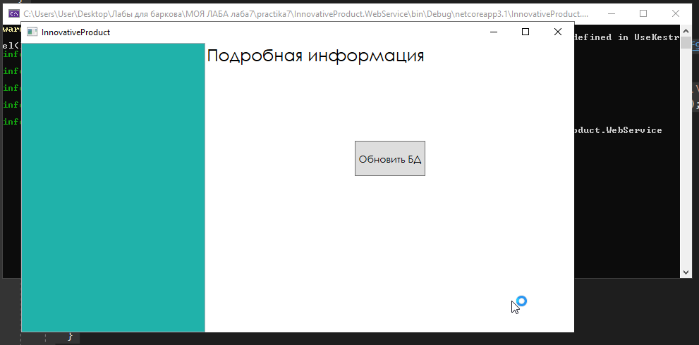

Скриншот окна программы после обновления.

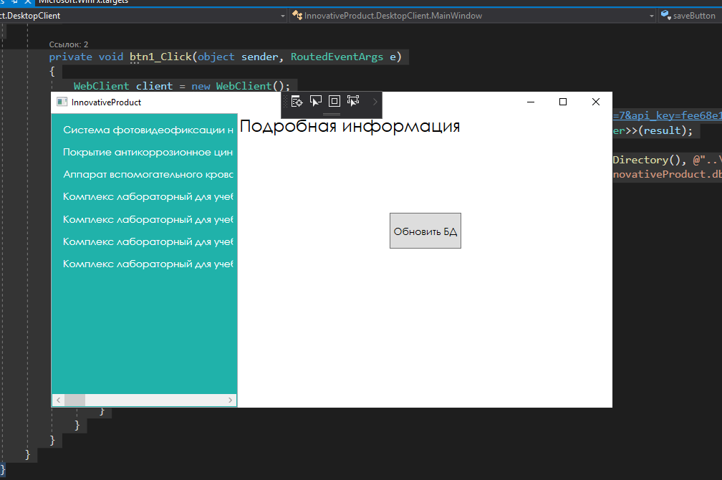

данная работа выполнена 1бик17018